Информационный бюллетень. Вып. 1
БИБЛИОТЕКА УНИВЕРСИТЕТА ПРЕДЛАГАЕТ
НОВУЮ ЛИТЕРАТУРУ,
которая поступила в декабре 2012 г. — январе 2013 г.

22.1 МАТЕМАТИКА
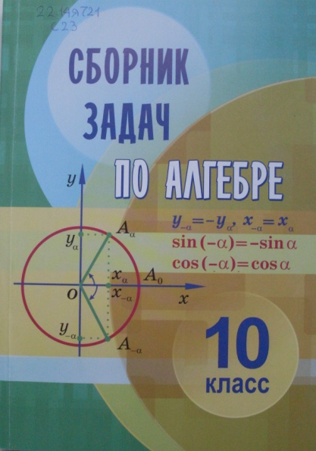 | Сборник задач по алгебре : учебное пособие для 10 кл. учреждений общего среднего образования / [Е. П. Кузнецова, Г. Л. Муравьева, Л. Б. Шнеперман, Б. Ю. Ящин] ; под редакцией Л. Б. Шнепермана. — Минск : Национальный институт образования, 2012. — 189, [1] с. | 22.14я721 | 30 экз.
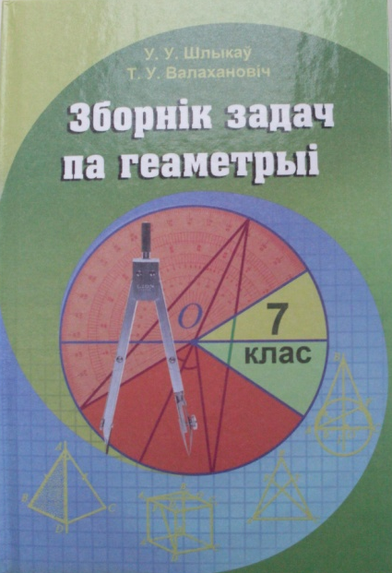 | Шлыкаў, У. У. Зборнік задач па геаметрыі : вучэбны дапаможнік для 7 кл. ўстаноў агульнай сярэдняй адукацыі з беларускай мовай навучання / У. У. Шлыкаў, Т. У. Валахановіч. — Мінск : Адукацыя і выхаванне, 2012. — 199 с. : іл. | 22.151я721 | 5 экз.
22.3 ФИЗИКА
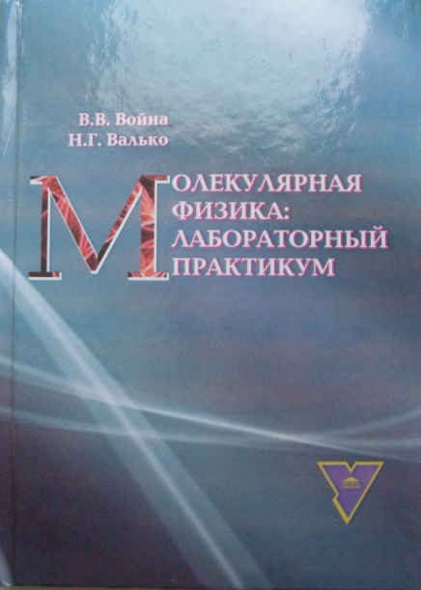 | Война, В. В. Молекулярная физика: лабораторный практикум : пособие для студентов высших учебных заведений, обучающихся по специальности 1-31 04 01 — Физика (по направлениям) / В. В. Война, Н. Г. Валько. — Гродно : ГрГУ им. Я. Купалы, 2012. — 183 с. : ил. | 22.36я73 | 1 экз.
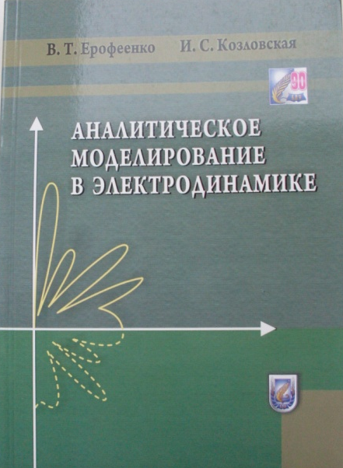 | Ерофеенко, В. Т. Аналитическое моделирование в электродинамике / В. Т. Ерофеенко, И. С. Козловская. — Минск : БГУ, 2010. — 302, [1] с. : ил. — Библиография: С. 296—300, 125 назв. | 22.313 | 1 экз.
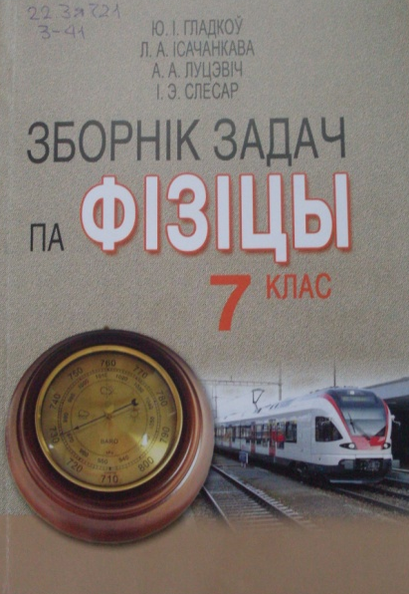 | Зборнік задач па фізіцы : вучэбны дапаможнік для 7 кл. устаноў агульнай сярэдняй адукацыі з беларускай мовай навучання / [Ю. І. Гладкоў, Л. А. Ісаченкава, А. А. Луцэвіч, І. Э. Слесар]. — Мінск : Нацыянальны інстытут адукацыі, 2012. — 159 с. : іл. | 22.3я721 | 10 экз.
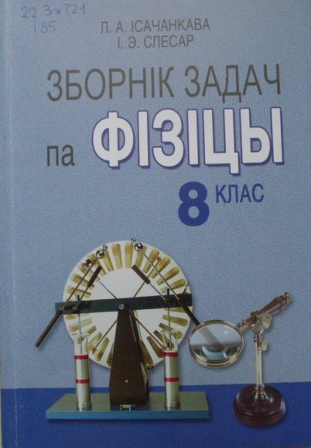 | Ісачэнкава, Л. А. Зборнік задач па фізіцы : вучэбны дапаможнік для 8 кл. устаноў агульнай сярэдняй адукацыі з беларускай мовай навучання / Л. А. Ісаченкава, І. Э. Слесар. — Мінск : Нацыянальны інстытут адукацыі, 2012. — 142, [1] с. : іл. | 22.3я721 | 5 экз.
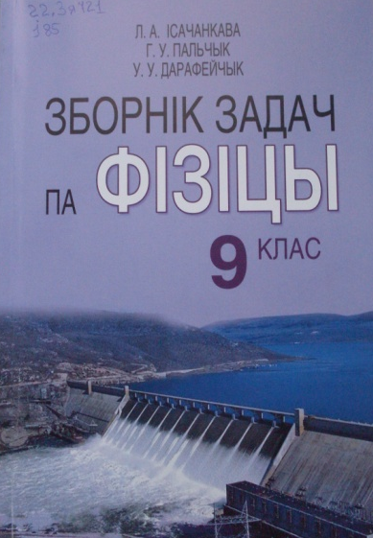 | Ісачэнкава, Л. А. Зборнік задач па фізіцы : вучэбны дапаможнік для 9 кл. устаноў агульнай сярэдняй адукацыі з беларускай мовай навучання / Л. А. Ісаченкава, Г. У. Пальчык, У. У. Дарафейчык. — Мінск : Нацыянальны інстытут адукацыі, 2012. — 207 с. : іл. | 22.3я721 | 15 экз.
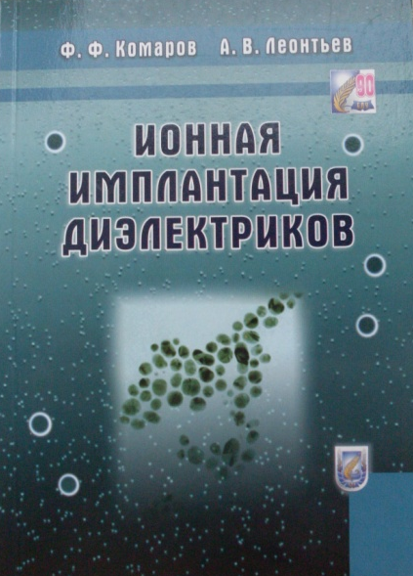 | Комаров, Ф. Ф. Ионная имплантация диэлектриков / Ф. Ф. Комаров, А. В. Леонтьев. — Минск : БГУ, 2010. — 190, [1] с. : ил. | 22.379 | 1 экз.
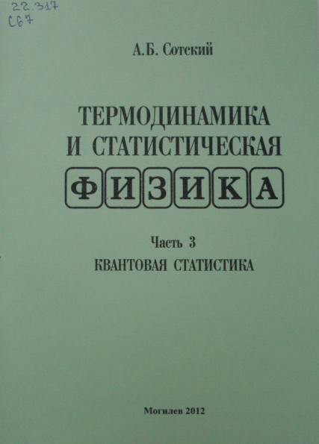 | Сотский, А. Б. Термодинамика и статистическая физика : курс лекций : в 3 ч. / А. Б. Сотский ; Министерство образования Республики Беларусь, Учреждение образования "Могилевский государственный университет им. А. А. Кулешова". — Могилев : МГУ им. А. А. Кулешова, 2012. — Ч. 3 : Квантовая статистика. — 92, [3] с. : ил. — Библиография: с. 94, 16 назв. | 22.317 | 1 экз.
26 НАУКИ О ЗЕМЛЕ (геодезические, геофизические, геологические и географические науки)
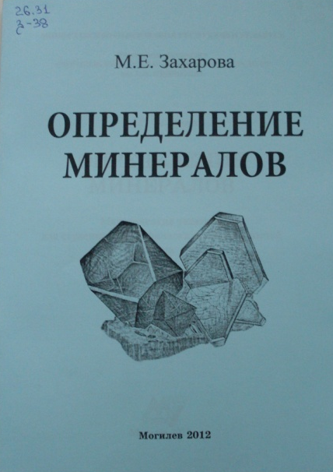 | Захарова, М. Е. Определение минералов : методические указания для студентов географических специальностей вузов / М. Е. Захарова ; Министерство образования Республики Беларусь, Учреждение образования "Могилевский государственный университет им. А. А. Кулешова". — Могилев : МГУ им. А. А. Кулешова, 2012. — 37, [3] с. : ил. — Библиография: с. 39, 6 назв. | 26.31 | 1 экз.
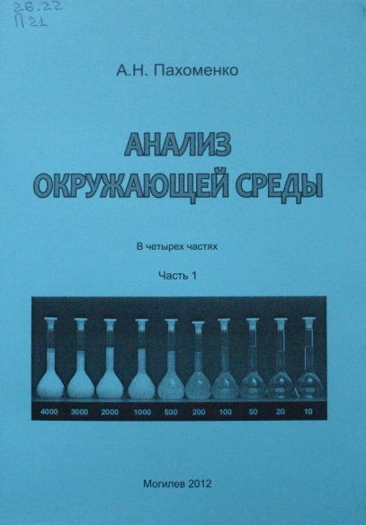 | Пархоменко, А. Н. Анализ окружающей среды : методические указания : в 4 ч. / А. Н. Пархоменко ; Министерство образования Республики Беларусь, Учреждение образования "Могилевский государственный университет им. А. А. Кулешова". — Могилев : МГУ им. А. А. Кулешова, 2012. — Ч. 1. — 44, [3] с. : ил. — Библиография: с. 46, 6 назв. | 26.22 | 1 экз.
28 БИОЛОГИЧЕСКИЕ НАУКИ
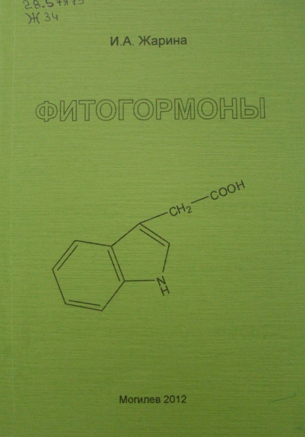 | Жарина, И. А. Фитогормоны : курс лекций / И. А. Жарина ; Министерство образования Республики Беларусь, Учреждение образования "Могилевский государственный университет им. А. А. Кулешова". — Могилев : МГУ им. А. А. Кулешова, 2012. — 132, [3] с. : ил. — Библиография: с. 134, 12 назв. | 28.57я73 | 1 экз.
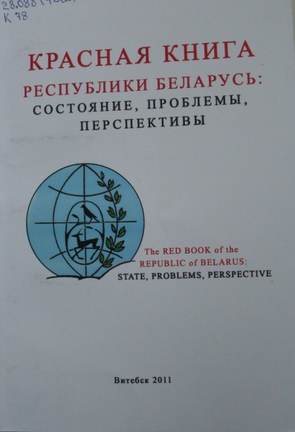 | Красная книга Республики Беларусь: состояние, проблемы, перспективы : материалы международной научной конференции, Витебск, 13—15 дек. 2001 г. / Министерство образования Республики Беларусь, Учреждение образования "Витебский государственный университет имени П. М. Машерова", Витебский областной комитет природных ресурсов и охраны окружающей среды ; [редкол.: В. Я. Кузьменко (ответственный редактор), Л. М. Мержвинский, И. А. Литвенкова, Г. Г. Сушко, А. А. Лешко, В. Л. Волков]. — Витебск : УО "ВГУ им. П. М. Машерова", 2011. — 202 с. | 28.088(4Беи) | 1 экз.
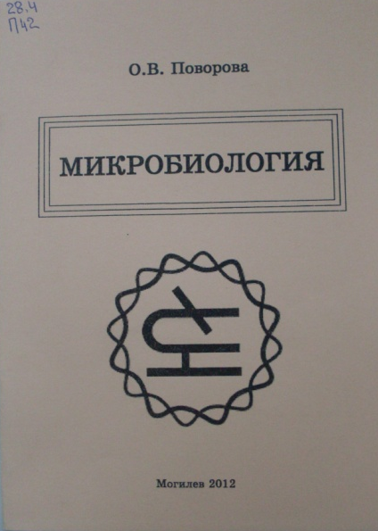 | Поворова, О. В. Микробиология : учебно-методические материалы : для студентов специальности 1-02 04 05-01 "География. Биология" / О. В. Поворова ; Министерство образования Республики Беларусь, Учреждение образования "Могилевский государственный университет им. А. А. Кулешова". — Могилев : МГУ им. А. А. Кулешова, 2012. — 80, [1] с. : ил. | 28.4 | 1 экз.
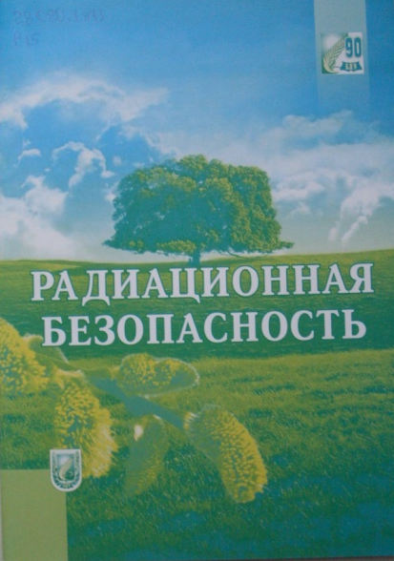 | Радиационная безопасность : пособие для студентов гуманитарного факультета / [составители: В. И. Дунай, Н. Г. Аринчина, П. В. Скалабан, Д. М. Михнюк, Т. А. Наавгустова]. — Минск : БГУ, 2011. — 61, [2] с. — Библиография: с. 58—59. | 28.080.1я73 | 1 экз.
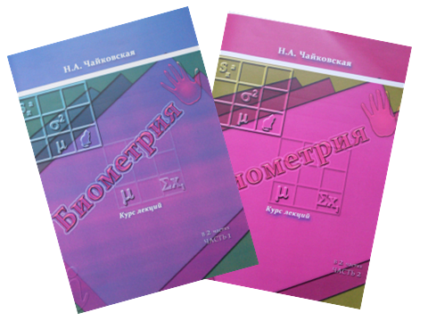 | Чайковская, Н. А. Биометрия : курс лекций по одноименной дисциплине для студентов биологических специальностей : в 2 ч. / Н. А. Чайковская ; Учреждение образования "Гродненский государственный университет имени Янки Купалы". — Гродно : ГрГУ им. Я. Купалы, 2012. | 28с | 1 экз.
3 ТЕХНИКА. ТЕХНИЧЕСКИЕ НАУКИ
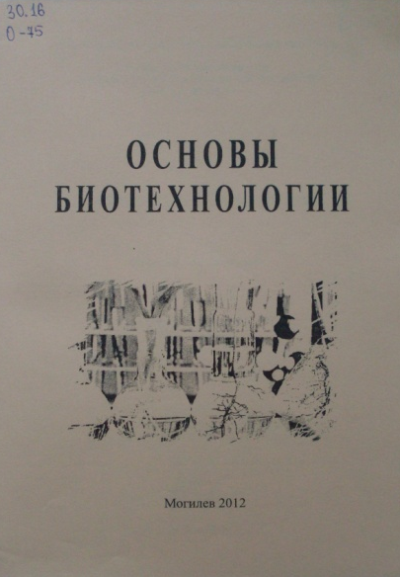 | Основы биотехнологии : методические материалы / Министерство образования Республики Беларусь, Учреждение образования "Могилевский государственный университет им. А. А. Кулешова" ; автор-составитель Е. Ю. Иванцова. — Могилев : МГУ им. А. А. Кулешова, 2012. — 46, [2] с. — Библиография: с. 47, 24 назв. | 30.16 | 1 экз.
5 ЗДРАВООХРАНЕНИЕ. МЕДИЦИНСКИЕ НАУКИ
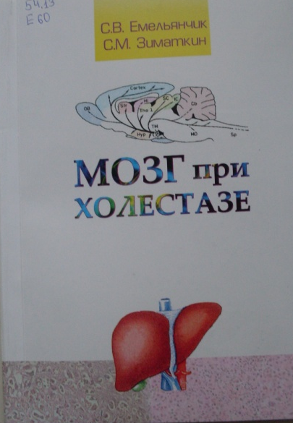 | Емельянчик, С. В. Мозг при отведении жёлчи : монография / С. В. Емельянчик, С. М. Зиматкин. — Гродно : ГрГУ им. Я. Купалы, 2012. — 303 с. : ил. — Библиография: 284—301, 268 назв. | 54.13 | 1 экз.
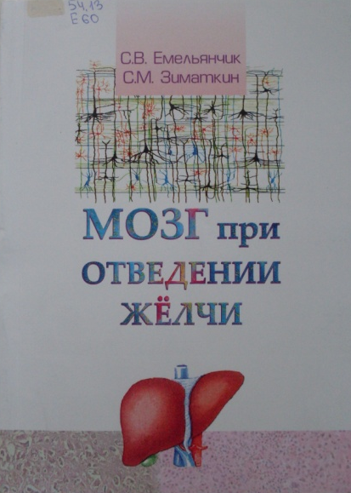 | Емельянчик, С. В. Мозг при отведении жёлчи : монография / С. В. Емельянчик, С. М. Зиматкин. — Гродно : ГрГУ им. Я. Купалы, 2011. — 265 с. : ил. — Библиография: 243—263, 282 назв. | 54.13 | 1 экз.
60 ОБЩЕСТВЕННЫЕ НАУКИ в целом
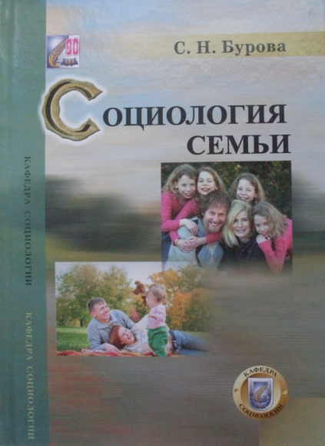 | Бурова, С. Н. Социология семьи : пособие для студентов факультета философии и социальных наук / С. Н. Бурова. — Минск : БГУ, 2011. — 206, [2] с. | 60.56я73 | 1 экз.
63 ИСТОРИЯ. ИСТОРИЧЕСКИЕ НАУКИ
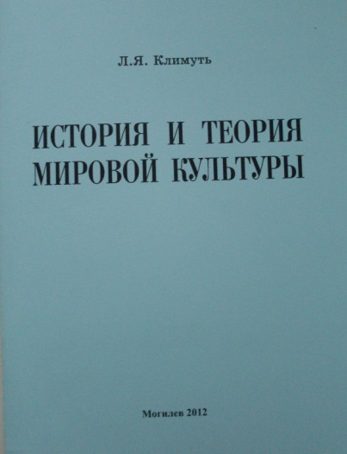 | Климуть, Л. Я. История и теория мировой культуры : учебно-методические материалы / Л. Я. Климуть ; Министерство образования Республики Беларусь, Учреждение образования "Могилевский государственный университет им. А. А. Кулешова". — Могилев : МГУ им. А. А. Кулешова, 2012. — 110, [2] с. | 63.3(0)-7я73 | 1 экз.
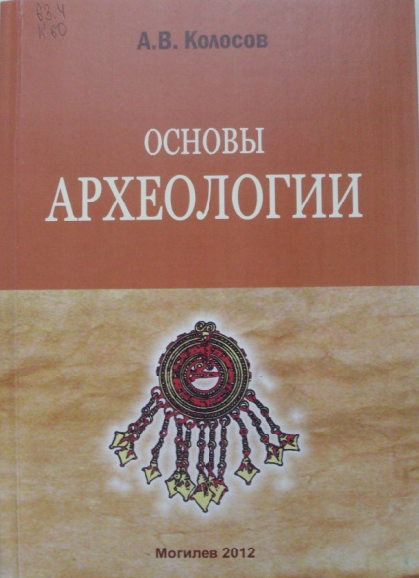 | Колосов, А. В. Основы археологии : учебно-методическое пособие для студентов высших учебных заведений, обучающихся по специальностям 1-02 01 02-05 История. Религиоведение ; 1-02 01 02-06 История. Социально-политические дисциплины / А. В. Колосов ; Министерство образования Республики Беларусь, Учреждение образования "Могилевский государственный университет им. А. А. Кулешова". — Могилев : МГУ им. А. А. Кулешова, 2012. — 158, [1] с. | 63.4 | 1 экз.
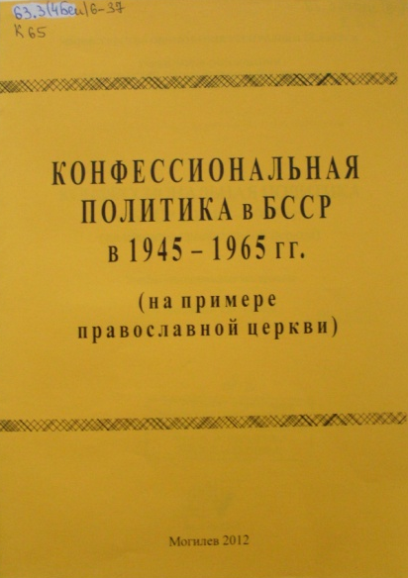 | Конфессиональная политика в БССР в 1945—1965 гг. : (на примере православной церкви : учебно-методические материалы / Министерство образования Республики Беларусь, Учреждение образования "Могилевский государственный университет им. А. А. Кулешова" ; составитель Т. В. Опиок. — Могилев : МГУ им. А. А. Кулешова, 2012. — 38, [1] с. | 63.3(4Беи)6-37 | 1 экз.
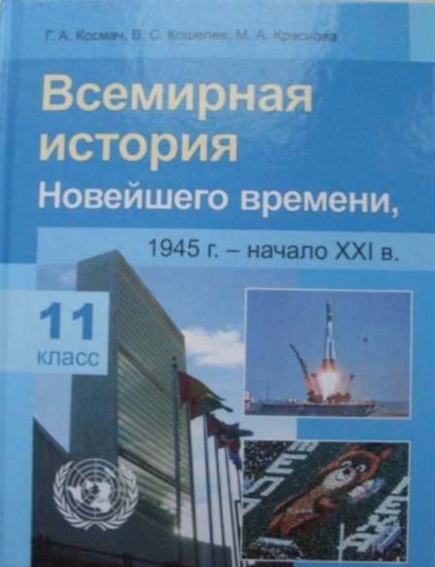 | Космач, Г. А. Всемирная история Новейшего времени, 1945 — начало XXI в. : учебное пособие для 11 кл. учреждений общего среднего образования с русским языком обучения / Г. А. Космач, В. С. Кошелев, М. А. Краснова ; под редакцией Г. А. Космача. — Минск : Адукацыя і выхаванне, 2012. — 263 с. : ил. | 63.3(0)6я721 | 30 экз.
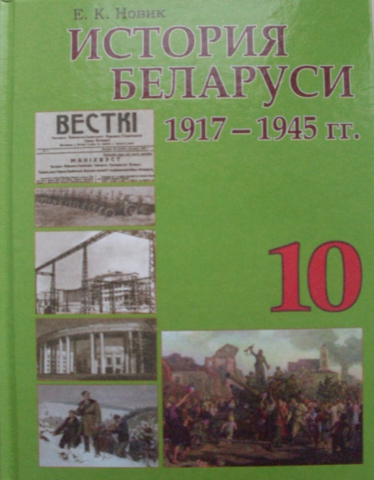 | Новик, Е. К. История Беларуси, 1917—1945 гг. : учебное пособие для 10 кл. учреждений общего среднего образования с русским языком обучения / Е. К. Новик. — Минск : Народная асвета, 2012. — 181, [1] с. : ил. | 63.3(4Беи)6я721 | 10 экз.
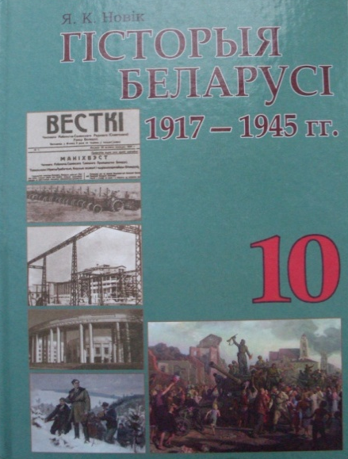 | Новік, Я. К. Гісторыя Беларусі, 1917—1945 гг. : вучэбны дапаможнік для 10 кл. устаноў агульнай сярэдняй адукацыі з беларускай мовай навучання / Я. К. Новік. — Мінск : Народная асвета, 2012. — 181, [1] c. | 63.3(4Беі)6я721 | 10 экз.
65 ЭКОНОМИКА. ЭКОНОМИЧЕСКИЕ НАУКИ
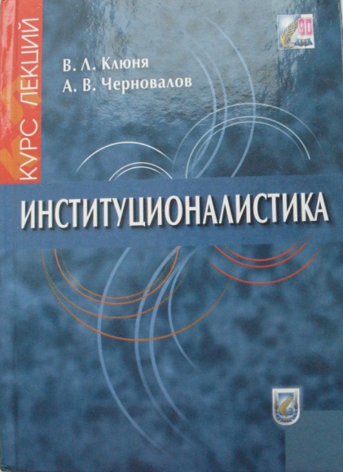 | Клюня, В. Л. Институционалистика : курс лекций / В. Л. Клюня, А. В. Черновалов. — Минск : БГУ, 2010. — 302, [1] с. : ил. — Библиография: с. 298—301, 53 назв. | 65.01я73 | 1 экз.
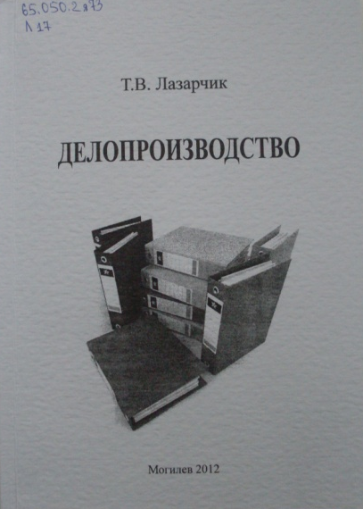 | Лазарчик, Т. В. Делопроизводство : курс лекций / Т. В. Лазарчик ; Министерство образования Республики Беларусь, Учреждение образования "Могилевский государственный университет им. А. А. Кулешова". — Могилев : МГУ им. А. А. Кулешова, 2012. — 142, [1] с. — Библиография: с. 141, 16 назв. | 65.050.2я73 | 1 экз.
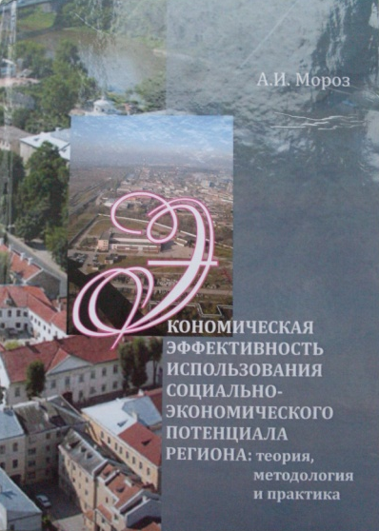 | Мороз, А. И. Экономическая эффективность использования социально-экономического потенциала региона: теория, методология и практика : монография / Учреждение образования "Гродненский государственный университет имени Янки Купалы" ; под научной редакцией Я. М. Александровича. — Гродно : ГрГУ им. Я. Купалы, 2012. — 443 : ил. — Библиография: с. 357—371, 108 назв. | 65.04(4Беи) | 1 экз.
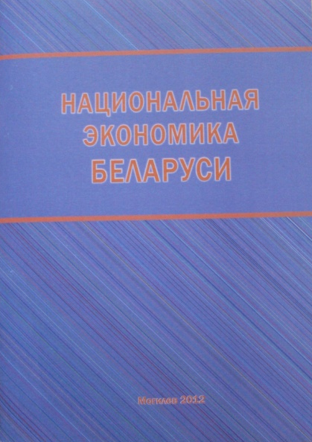 | Национальная экономика Беларуси : курс лекций / Министерство образования Республики Беларусь, Учреждение образования "Могилевский государственный университет им. А. А. Кулешова" ; автор-составитель Т. Ф. Балашова. — Могилев : МГУ им. А. А. Кулешова, 2012. — 118, [1] с. — Библиография: с. 117, 15 назв. | 65.9(4Беи)я73 | 1 экз.
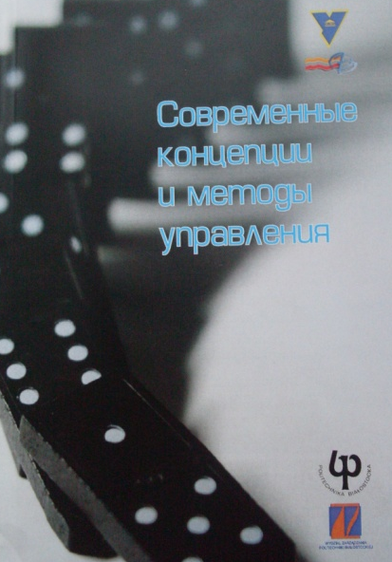 | Современные концепции и методы управления : монография / [О. Шамов, В. Матвейчук, Ли Чон Ку, И. Иончик, У. Кобылиньска, С. Сачыньска-Сокул, А. Томашук] ; Учреждение образования "Гродненский государственный университет имени Янки Купалы" ; под научной редакцией О. Шамова, В. Матвейчука. — Гродно : ГрГУ им. Я. Купалы, 2011. —309 с. — Библиография: с. 307—308, 20 назв. | 65.29 | 1 экз.
66 ПОЛИТИКА. ПОЛИТИЧЕСКИЕ НАУКИ
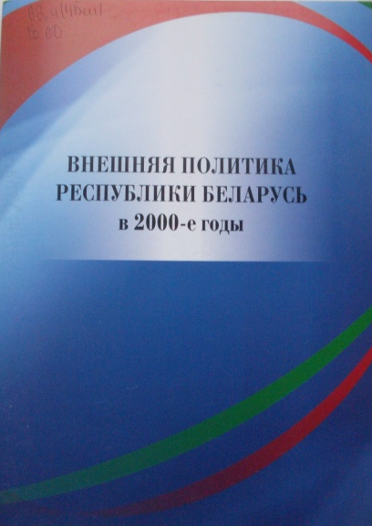 | Внешняя политики Республики Беларусь в 2000-е годы / [Ю. И. Малевич, Ф. З. Прибытковский, А. А. Розанов, А. В. Русакович, А. В. Селиванов, Е. А. Семак, В. Е. Снапковский, А. В. Тихомиров, В. В. Фрольцов, А. А. Челядинский, М. В. Шевелева ; под редакцией А. В. Шарапо]. — Минск : БГУ, 2011. — 82, [2] с. | 66.4(4Беи) | 1 экз.
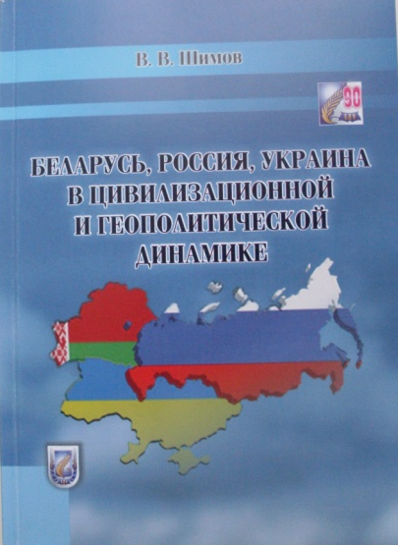 | Шимов, В. В. Беларусь, Россия, Украина в цивилизационной и геополитической динамике / В. В. Шимов. — Минск : БГУ, 2010. — 154, [1] с. — Библиография: с. 142—153, 166 назв. | 66.4 | 1 экз.
67 ПРАВО. ЮРИДИЧЕСКИЕ НАУКИ
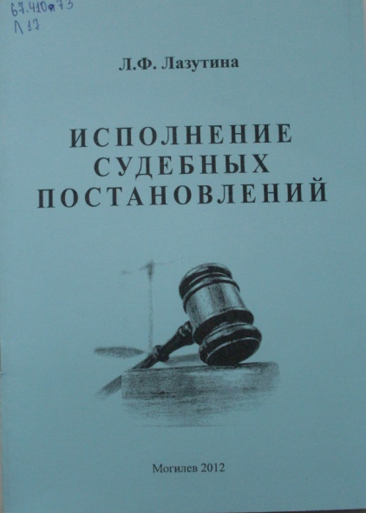 | Лазутина, Л. Ф. Исполнение судебных постановлений : курс лекций / Л. Ф. Лазутина ; Министерство образования Республики Беларусь, Учреждение образования "Могилевский государственный университет им. А. А. Кулешова". — Могилев : МГУ им. А. А. Кулешова, 2012. — 57 , [2] с. — Библиография: с. 57—58, 44 назв. | 67.410я73 | 1 экз.
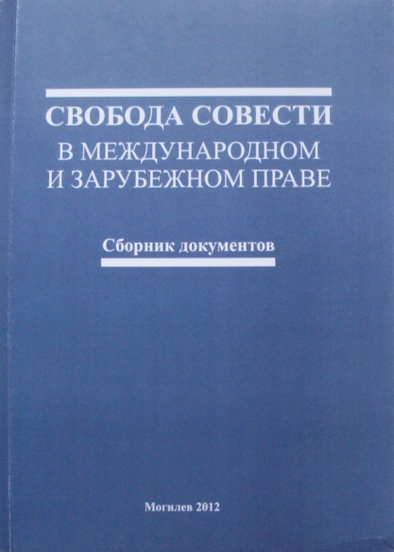 | Свобода совести в международном и зарубежном праве : сборник документов / Министерство образования Республики Беларусь, Учреждение образования "Могилевский государственный университет им. А. А. Кулешова" ; автор-составитель В. В. Старостенко. — Могилев : МГУ им. А. А. Кулешова, 2012. — 238, [1] с. | 67.400.1 | 1 экз.
71 КУЛЬТУРА. КУЛЬТУРОЛОГИЯ
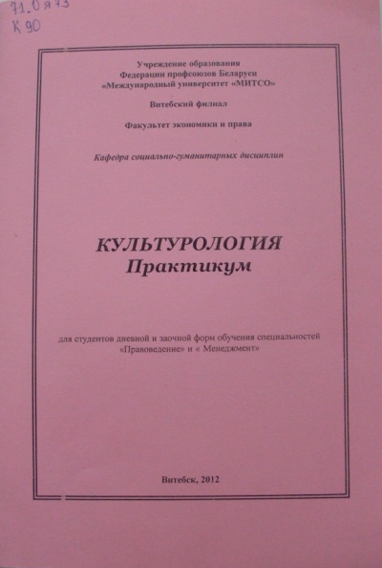 | Сидорович, Л. Н. Культурология : практикум : для студентов дневной и заочной форм обучения специальностей "Правоведение" и "Менеджмент" / [Сидорович Людмила Николаевна] ; Учреждение образования Федерации профсоюзов Беларуси "Международный университет "МИТСО"", Витебский филиал, Факультет экономики и права, Кафедра социально-гуманитарных дисциплин. — Витебск, 2012. — 78, — 78, 3 с. обл. — Библиография: с. 77—79, 57 назв. | 71.0я73 | 1 экз.
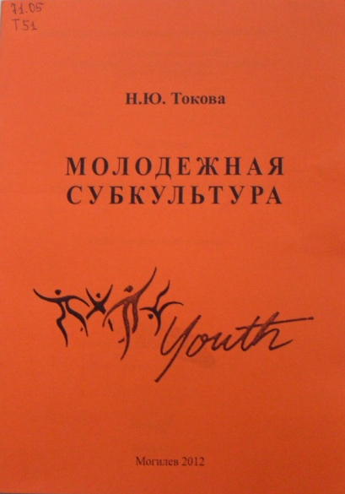 | Токова, Н. Ю. Молодежная субкультура : учебно-методические материалы / Н. Ю. Токова ; Министерство образования Республики Беларусь, Учреждение образования "Могилевский государственный университет им. А. А. Кулешова". — Могилев : МГУ им. А. А. Кулешова, 2012. — 39, [1] с. — Библиография: с. 10, 29 назв. | 71.05 | 1 экз.
74 ОБРАЗОВАНИЕ. ПЕДАГОГИЧЕСКАЯ НАУКА
74.1 Дошкольное воспитание. Дошкольная педагогика
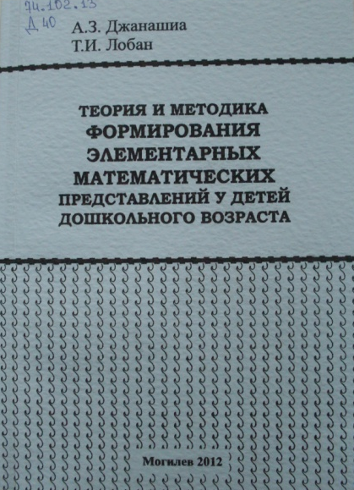 | Джанашиа, А. З. Теория и методика формирования элементарных математических представлений у детей дошкольного возраста : учебно-методические материалы / А. З. Джанашиа, Т. И. Лобан ; Министерство образования Республики Беларусь, Учреждение образования "Могилевский государственный университет им. А. А. Кулешова". — Могилев : МГУ им. А. А. Кулешова, 2012. — 201, [1] с. | 74.102.13 | 1 экз.
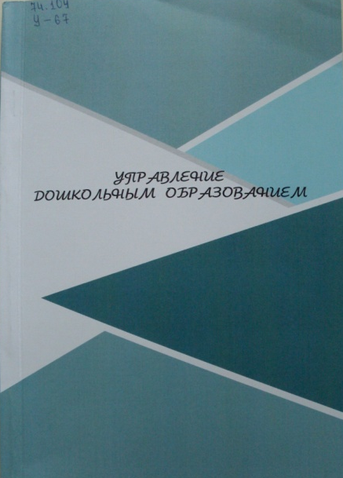 | Управление дошкольным образованием : хрестоматия для студентов специальности "Дошкольное образование" / Учреждение образования "Брестский государственный университет имени А. С. Пушкина" ; [составитель Г. Н. Казарчук]. — Брест : БрГУ имени А. С. Пушкина, 2012. — 219 с. | 74.104 | 1 экз.
74.2 Общеобразовательная школа. Педагогика школы
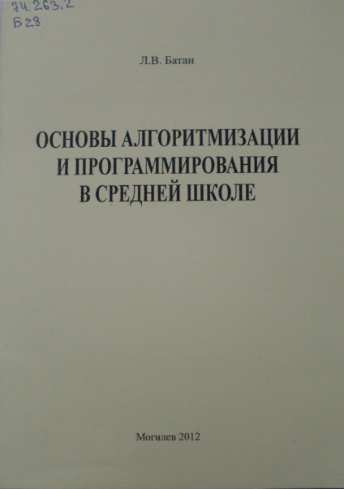 | Батан, Л. В. Основы алгоритмизации и программирования в средней школе : методические материалы / Л. В. Батан ; Министерство образования Республики Беларусь, Учреждение образования "Могилевский государственный университет им. А. А. Кулешова". — Могилев : МГУ им. А. А. Кулешова, 2012. — 79, [3] с. : ил. — Библиография: с. 80, 8 назв. | 74.263.2 | 1 экз.
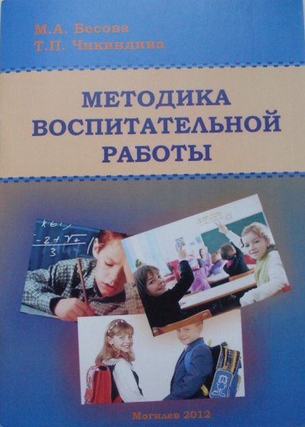 | Бесова, М. А. Методика воспитательной работы : учебно-методические материалы / М. А. Бесова, Т. П. Чикиндина ; Министерство образования Республики Беларусь, Учреждение образования "Могилевский государственный университет им. А. А. Кулешова". — Могилев : МГУ им. А. А. Кулешова, 2012. — 107, [1] с. | 74.200 | 1 экз.
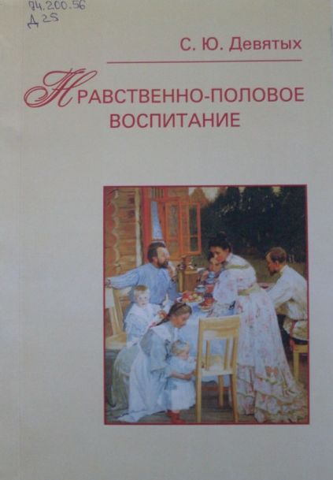 | Девятых, С. Ю. Нравственно-половое воспитание / С. Ю. Девятых. — Минск : РИВШ, 2011. — 76, [1] с. — Библиография: с. 67—75, 154 назв. | 74.200.56 | 1 экз.
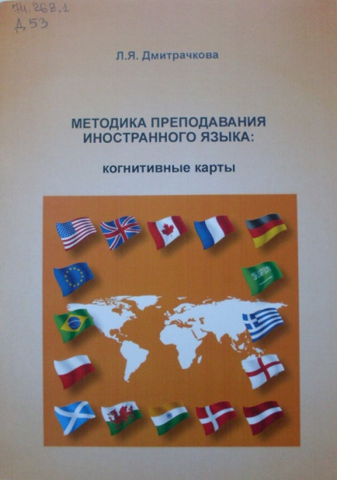 | Дмитрачкова, Л. Я. Методика преподавания иностранного языка: когнитивные карты : пособие для самостоятельной работы студентов / Л. Я. Дмитрачкова ; Учреждение образования "Брестский государственный университет имени А. С. Пушкина". — Брест : БрГУ имени А. С. Пушкина, 2011. — 93 с. — Библиография: с. 91—93, 45 назв. | 74.268.1 | 1 экз.
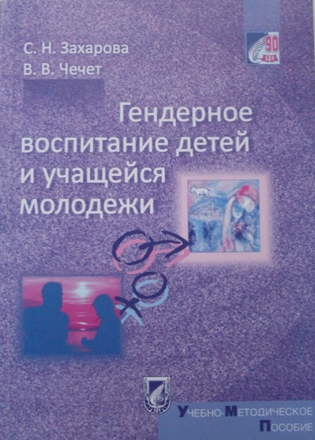 | Захарова, С. Н. Гендерное воспитание детей и учащейся молодежи : учебно-методическое пособие / С. Н. Захарова, В. В. Чечет. — Минск : БГУ, 2011. — 117, [2] с. : ил. — Библиография: с. 58—59, 17 назв. | 74.200.56 | 1 экз.
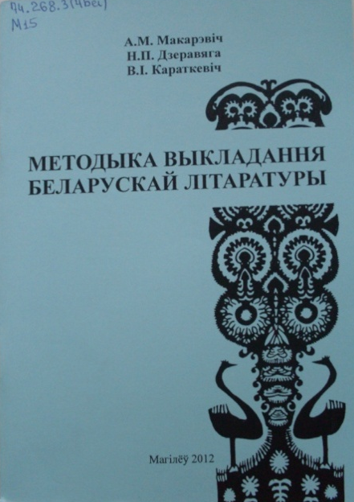 | Макарэвіч, А. М. Методыка выкладання беларускай літаратуры : вучэбна-метадычныя матэрыялы : для студэнтаў спецыяльнасцяў: 1-21 05 01 Беларуская філалогія, 1-02 03 03 Беларуская мова і літаратура. Дадатковая спецыяльнасць, 1-01 02 02-04 Пачатковая адукацыя. Беларуская мова і літаратура, 1-02 03 04-01 Руская мова і літаратура. Беларуская мова і літаратура / А. М. Макарэвіч, Н. П. Дзеравяга, В. І. Караткевіч ; Міністэрства адукацыі Рэспублікі Беларусь, Установа адукацыі "Магілёўскі дзяржаўны ўніверсітэт імя А. А. Куляшова". — Магілёў : МГУ імя А. А. Куляшова, 2012. — 119 с. — Бібліяграфія: с. 76—81, 88 назв. | 74.268.3(4Беі) | 1 экз.
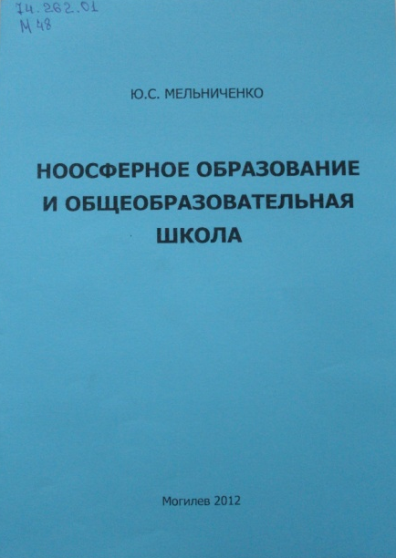 | Мельниченко, Ю. С. Ноосферное образование и общеобразовательная школа : учебно-методические материалы / Ю. С. Мельниченко ; Министерство образования Республики Беларусь, Учреждение образования "Могилевский государственный университет им. А. А. Кулешова". — Могилев : МГУ им. А. А. Кулешова, 2012. — 52, [2] с. — Библиография: с. 49—53, 86 назв. | 74.262.01 | 1 экз.
74.3 Специальные школы. Дефектология
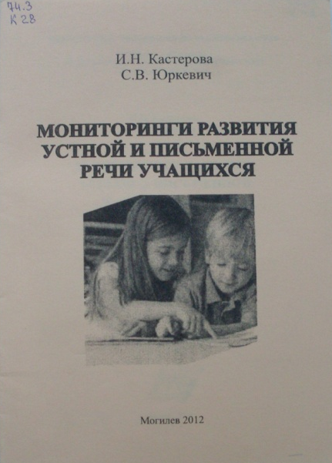 | Кастерова, И. Н. Мониторинги развития устной и письменной речи учащихся : учебно-методические материалы / И. Н. Кастерова, С. В. Юркевич ; Министерство образования Республики Беларусь, Учреждение образования "Могилевский государственный университет им. А. А. Кулешова". — Могилев : МГУ им. А. А. Кулешова, 2012. — 18, [4] с. — Библиография: с. 21, 8 назв. | 74.3 | 1 экз.
74.4 Образование взрослых. Педагогика взрослых
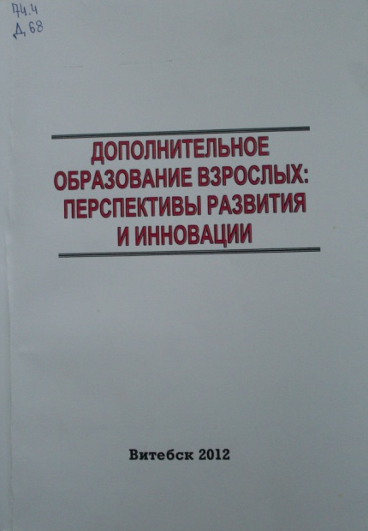 | Дополнительное образование взрослых: перспективы развития и инновации : материалы республиканской научно-практической конференции, Витебск, 22 нояб. 2012 г. / Министерство образования Республики Беларусь, Учреждение образования "Витебский государственный университет имени П. М. Машерова", Институт повышения квалификации и переподготовки кадров ВГУ имени П. М. Машеров учреждения образования "Витебский государственный университет имени П. М. Машерова" ; [редкол.: А. П. Солодков (главный редактор), В. И. Турковский, Л. М. Стапанов, Ю. А. Русецкий, Е. Д. Тогулева, Е. С. Боброва, А. Л. Дединкин, Т. Е. Косаревская, Н. В. Кухтова]. — Витебск : ВГУ имени П. М. Машерова, 2012. — 218 с. | 74.4 | 1 экз.
74.5 Профессиональное и специальное образование
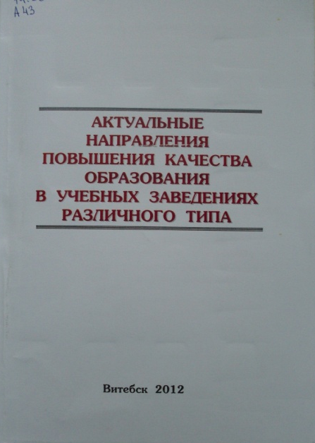 | Актуальные направления повышения качества образования в учебных заведениях различного типы : материалы международной научно-практической конференции, приуроченной к 55-летию педагогического факультета, Витебск, 3—4 окт. 2012 г. / Министерство образования Республики Беларусь, Учреждение образования "Витебский государственный университет имени П. М. Машерова", Педагогический факультет ; [редкол.: И. А. Шарапова (ответственный редактор), О. В. Данич, С. А. Карташев, Н. И. Бумаженко]. — Витебск : УО "ВГУ имени П. М. Машерова", 2012. — 265 с. | 74.58 | 1 экз.
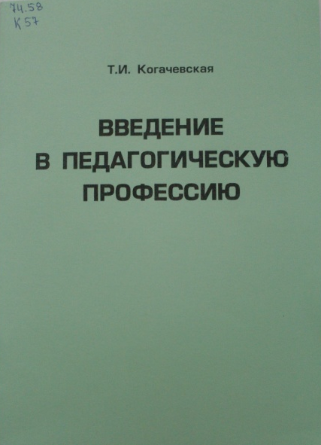 | Когачевская, Т. И. Введение в педагогическую профессию : учебно-методические материалы для студентов специальности "Музыкальное искусство" / Т. И. Когачевская ; Министерство образования Республики Беларусь, Учреждение образования "Могилевский государственный университет им. А. А. Кулешова". — Могилев : МГУ им. А. А. Кулешова, 2012. — 60 с. — Библиография. | 74.58 | 1 экз.
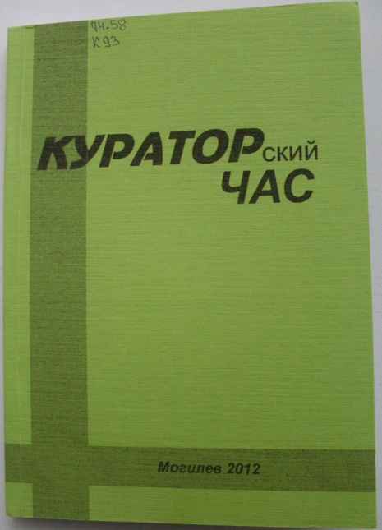 | Кураторский час — 4 : методические рекомендации / Министерство образования Республики Беларусь, Учреждение образования "Могилевский государственный университет им. А. А. Кулешова". — Могилев : МГУ им. А. А. Кулешова, 2012. — 160, [2] с. — Содерж.: О формах организации воспитательного процесса / Зайцева Л. Г. ; Живи, моя страна! / Евменчик А. А. ; Ответственность как характеристика личности / Набокова Л. В. ; Современная семья и тенденции ее развития / Мазько С. Г. ; Цикл мероприятий, посвященных Дню женщин / Урюпина А. А. ; На пути к здоровью / Ахмаева И. В. ; Никотиновая зависимость / Цветкова Т. В. ; Спешите делать добро! / Головач Е. И. ; Прикоснуться к звезде ; [мероприятие, посвященное Международному дню танца] / Груздова С. И. ; Фандрайзинг / Лазарчик Т. В. ; Работа за границей: миф или реальность? / Зайцева С. В. ; Особенности организации и проведения выездных, походных мероприятий / Колосов А. В. ; Оружие солдат — собаки! / Быкова С. Ю. ; Особенности работы куратора студенческой группы с социально уязвимыми категориями студентов I курса / Радевич Н. Н. | 74.58 | 1 экз.
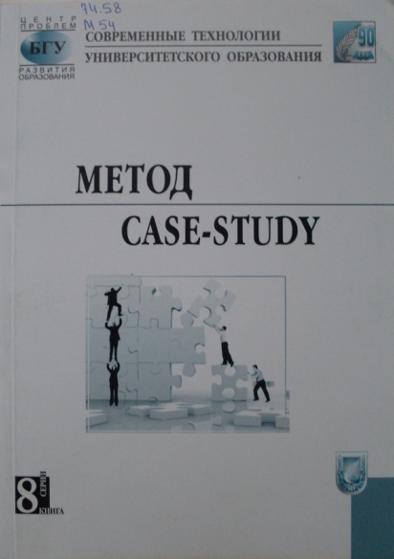 | Метод case-study : сборник научно-методических статей / под общей редакцией М. А. Гусаковского . — Минск : БГУ, 2011. — 153, [2] с. — (Современные технологии университетского образования ; вып. 8) | 74.58 | 1 экз.
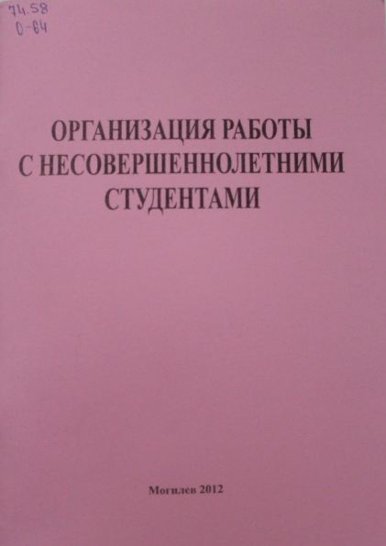 | Организация работы с несовершеннолетними студентами : методические рекомендации / Министерство образования Республики Беларусь, Учреждение образования "Могилевский государственный университет им. А. А. Кулешова" ; авторы-составители: Н. А. Трухачева, И. С. Коноплева, Е. Ф. Садовская. — Могилев : МГУ им. А. А. Кулешова, 2012. — 85, [2] с. — Библиография: с. 85—86, 18 назв. | 74.58 | 1 экз.
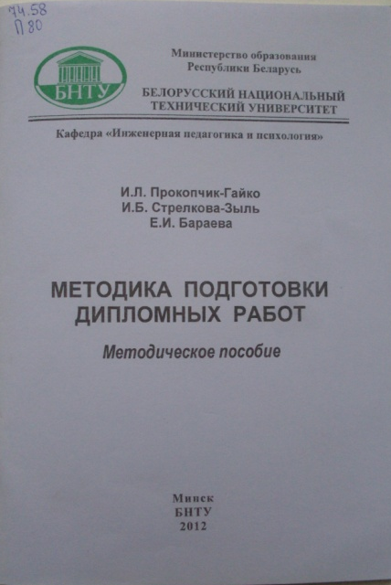 | Прокопчик-Гайко, И. Л. Методика подготовки дипломных работ : методическое пособие для слушателей переподготовки по специальностям 1-08 01 71 "Педагогическая деятельность специалистов", 1-08 01 74 "Современные технологии университетского образования" / И. Л. Прокопчик-Гайко, И. Б. Стрелкова-Зыль, Е. И. Бараева ; Министерство образования Республики Беларусь, Белорусский национальный технический университет, Кафедра "Инженерная педагогика и психология". — Минск : БНТУ, 2012. — 68, [1] с. — Библиография: с. 52—54, 31 назв. | 74.58 | 1 экз.
74.9 Семейное воспитание и образование
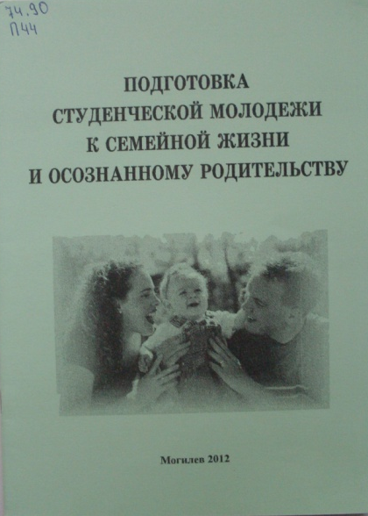 | Подготовка студенческой молодежи к семейной жизни и осознанному родительству : учебно-методические материалы / Министерство образования Республики Беларусь, Учреждение образования "Могилевский государственный университет им. А. А. Кулешова" ; авторы-составители: И. А. Комарова, И. Н. Батура, О. В. Пойда, Е. О. Потапенко. — Могилев : МГУ им. А. А. Кулешова, 2012. — 49, [2] с. : ил. — Библиография: с. 49, 16 назв. | 74.90 | 1 экз.
75 ФИЗИЧЕСКАЯ КУЛЬТУРА И СПОРТ
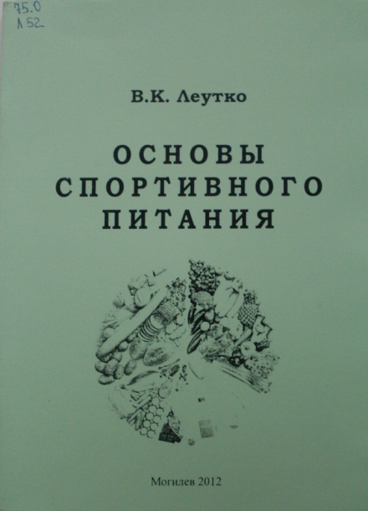 | Леутко, В. К. Основы спортивного питания : методические рекомендации / В. К. Леутко ; Министерство образования Республики Беларусь, Учреждение образования "Могилевский государственный университет им. А. А. Кулешова". — Могилев : МГУ им. А. А. Кулешова, 2012. — 52, [3] с. — Библиография: с. 54, 18 назв. | 75.0 | 1 экз.
76 СРЕДСТВА МАССОВОЙ ИНФОРМАЦИИ. КНИЖНОЕ ДЕЛО
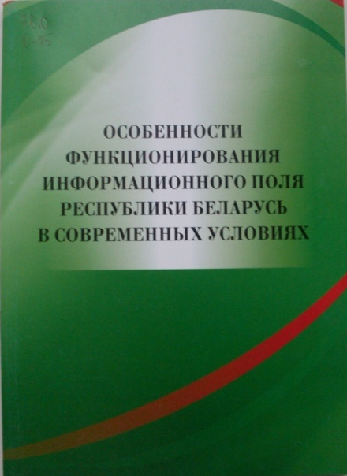 | Особенности функционирования информационного поля Республики Беларусь в современных условиях / [Н. П. Веремеева, А. К. Воднева, О. В. Иванюто, О. А. Полегошко, В. В. Правдивец, Д. Г. Ротман]. — Минск : БГУ, 2011. — 29, [2] с. : ил. | 76.0(4Беи) | 1 экз.
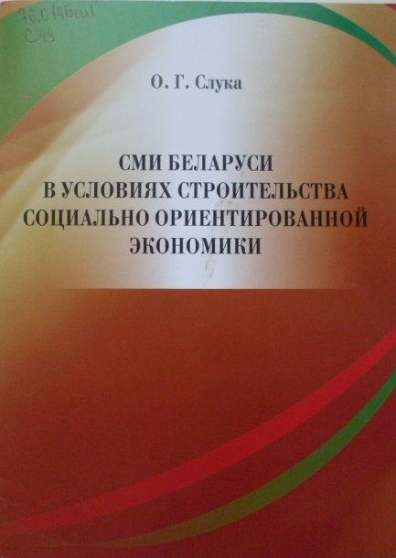 | Слука, О. Г. СМИ Беларуси в условиях строительства социально ориентированной экономики / О. Г. Слука. — Минск : БГУ, 2011. — 57, [2] с. | 76.0(4Беи) | 1 экз.
80 ФИЛОЛОГИЧЕСКИЕ НАУКИ в целом
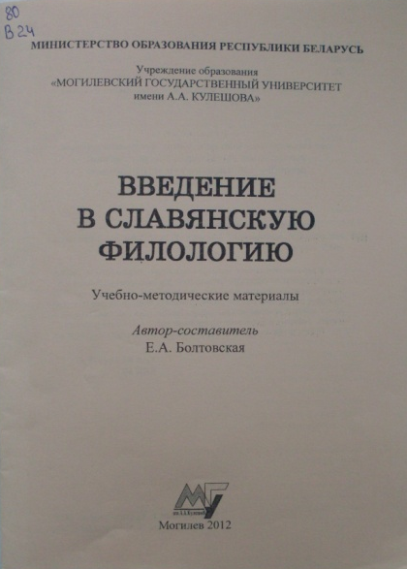 | Введение в славянскую филологию : учебно-методические материалы / Министерство образования Республики Беларусь, Учреждение образования "Могилевский государственный университет им. А. А. Кулешова" ; автор-составитель Е. А. Болтовская. — Могилев : МГУ им. А. А. Кулешова, 2012. — 41, [2] с. — Библиография: с. 2—3, 16 назв. | 80 | 1 экз.
81 ЯЗЫКОЗНАНИЕ
81.2Беи Белорусский язык
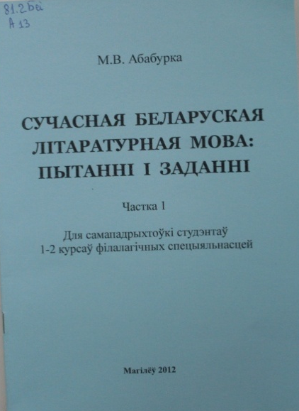 | Абабурка, М. В. Сучасная беларуская літаратурная мова: пытанні і заданні : у 3 ч. : для самападрыхтоўкі студэнтаў 1—2 курсаў філалагічных спецыяльнасцей / М. В. Абабурка ; Міністэрства адукацыі Рэспублікі Беларусь, Установа адукацыі "Магілёўскі дзяржаўны ўніверсітэт імя А. А. Куляшова". — Магілёў : МГУ імя А. А. Куляшова, 2012. — Ч. 1. — 52, [1] с. | 81.2Беі | 1 экз.
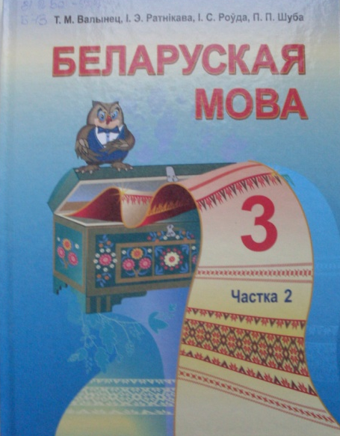 | Беларуская мова : падручнік для 3 кл. устаноў агульнай сярэдняй адукацыі з рускай мовай навучання : у 2 ч. / [Т. М. Валынец, І. Э. Ратнікава, І. С. Роўда, П. П. Шуба]. — 2-е выд., выпраўленае і дапоўненае. — Мінск : Нацыянальны інстытут адукацыі, 2012. — Ч. 2. — 94 с. : іл. | 81.2Беі | 20 экз.
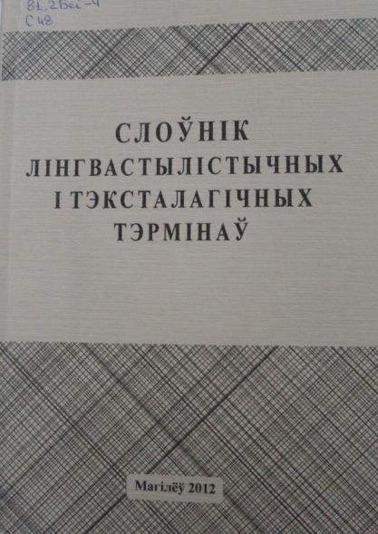 | Слоўнік лінгвастылістычных і тэксталагічных тэрмінаў / Міністэрства адукацыі Рэспублікі Беларусь, Установа адукацыі "Магілёўскі дзяржаўны ўніверсітэт імя А. А. Куляшова" ; складальнікі: М. В. Абабурка, Т. А. Казімірская, В. М. Саўчанка. — Магілёў : МГУ імя А. А. Куляшова, 2012. — 281, [2] с. — Бібліяграфія: с. 278—282. | 81.2Беі-4 | 1 экз.
81.2Рус Русский язык
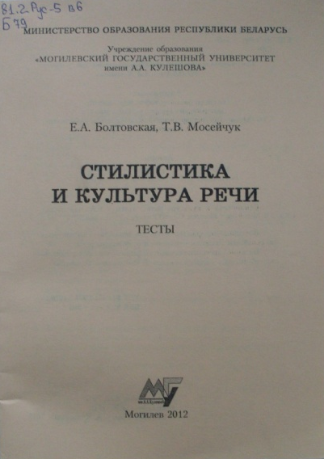 | Болтовская, Е. А. Стилистика и культура речи : тесты / Е. А. Болтовская, Т. В. Мосейчук ; Министерство образования Республики Беларусь, Учреждение образования "Могилевский государственный университет им. А. А. Кулешова". — Могилев : МГУ им. А. А. Кулешова, 2012. — 37, [2] с. — Библиография: с. 37—38, 23 назв. | 81.2Рус-5 | 1 экз.
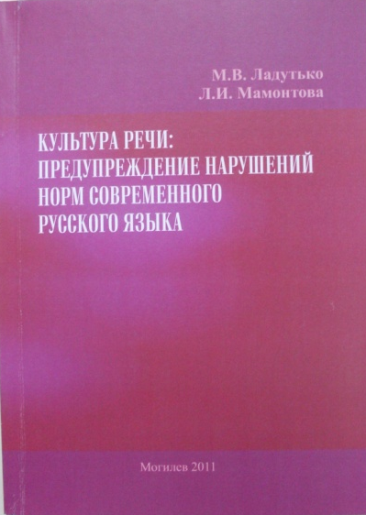 | Ладутько, М. В. Культура речи: предупреждение нарушений норм современного русского языка : практикум : учебно-методическое пособие для студентов филологических специальностей высших учебных заведений / М. В. Ладутько, Л. И. Мамонтова ; Министерство образования Республики Беларусь, Учреждение образования "Могилевский государственный университет им. А. А. Кулешова". — Могилев : МГУ им. А. А. Кулешова, 2012. — 204, [2] с. — Библиография: с. 204—205, 41 назв. | 81.2Рус-5 | 1 экз.
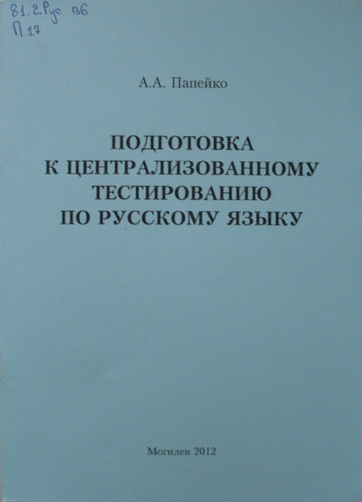 | Папейко, А. А. Подготовка к централизованному тестированию по русскому языку : учебно-методические материалы / А. А. Папейко ; Министерство образования Республики Беларусь, Учреждение образования "Могилевский государственный университет им. А. А. Кулешова". — Могилев : МГУ им. А. А. Кулешова, 2012. — 90, [1] с. | 81.2Рус | 1 экз.
81.2Англ Английский язык
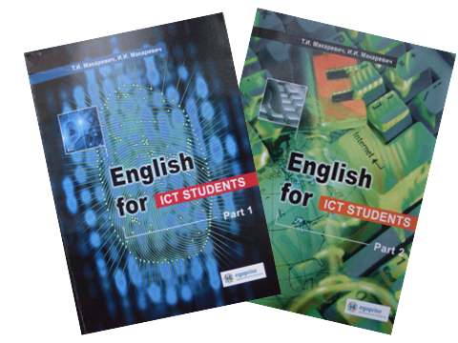 | Макаревич, Т. И. Английский язык для изучающих информационно-коммуникационные технологии = English for ICT students : пособие : в 2 ч. / Т. И.Макаревич, И. И. Макаревич ; Академия управления при Президенте Республики Беларусь ; под редакцией И. И. Ганчарёнка. — Минск, 2012. | 81.2Англ | 1 экз.
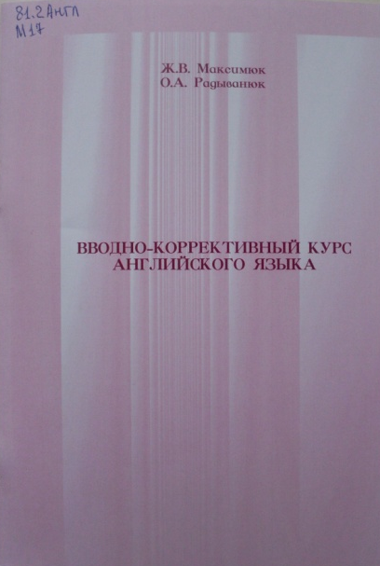 | Максимюк, Ж. В. Вводно-коррективный курс английского языка : практикум для студентов первого курса гуманитарный и педагогических специальностей / Ж. В. Максимюк, О. А. Радыванюк ; Учреждение образования "Брестский государственный университет имени А. С. Пушкина". — Брест : БрГУ имени А. С. Пушкина, 2011. — 43 с. — Библиография: с. 42, 7 назв. | 81.2Англ | 1 экз.
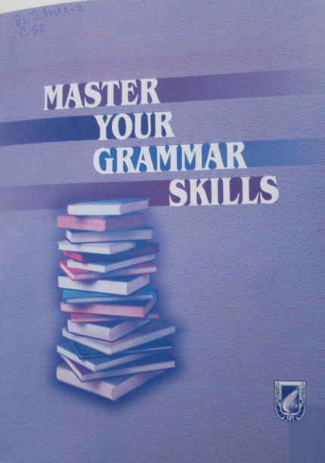 | Совершенствуем знания по грамматике = Master your Grammar Skills : учебно-методическое пособие для студентов факультета прикладной математики и информатики / [составители: С. К. Видишева, Е. З. Шевалдышева, С. А. Стаханова]. — Минск : БГУ, 2012. — 89, [2] с. | 81.2Англ-2 | 1 экз.
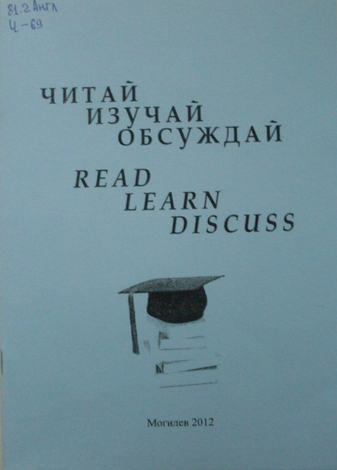 | Читай, изучай, обсуждай = Read. Learn. Discuss : учебно-методические материалы для студентов неязыковых специальностей / Министерство образования Республики Беларусь, Учреждение образования "Могилевский государственный университет им. А. А. Кулешова" ; составители: Н. А. Домбровская, Т. Н. Тадеуш. — Могилев : МГУ им. А. А. Кулешова, 2012. — 67, [1] с. — Библиография: с. 68, 5 назв. | 81.2Англ-2 | 1 экз.
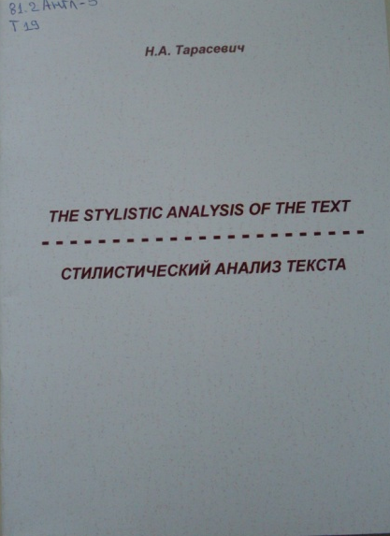 | Тарасевич, Н. А. Стилистический анализ текста = The Stylistic Analysis of the Text учебно-методическое пособие / Н. А. Тарасевич ; Учреждение образования "Брестский государственный университет имени А. С. Пушкина". — Брест : БрГУ имени А. С. Пушкина, 2011. — 40 с. — Библиография: с. 40, 4 назв. | 81.2Англ-5 | 1 экз.
81.2Нем Немецкий язык
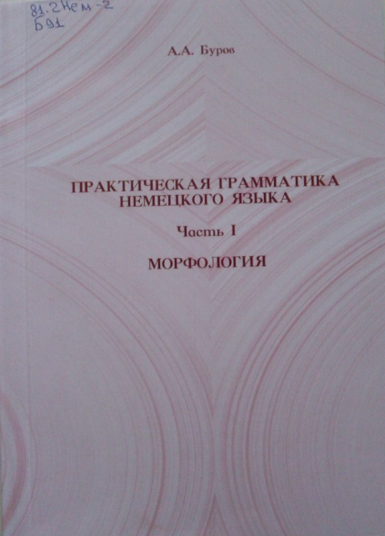 | Буров, А. А. Практическая грамматика немецкого языка : учебно-методический комплекс : в 3 ч. / А. А. Буров ; Учреждение образования "Брестский государственный университет имени А. С. Пушкина". — Брест : БрГУ имени А. С. Пушкина, 2011. — Ч. 1 : Морфология. — 150 с. — Библиография: с. 150, 12 назв. | 81.2Нем-2 | 1 экз.
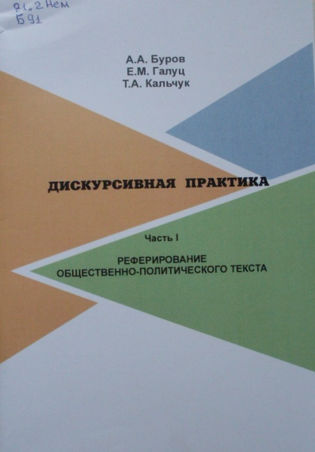 | Буров, А. А. Дискурсивная практика : учебно-методический комплекс : в 3 ч. / А. А. Буров, Е. М. Галуц, Т. А. Кальчук ; Учреждение образования "Брестский государственный университет имени А. С. Пушкина". — Брест : БрГУ имени А. С. Пушкина, 2012. — Ч. 1 : Реферирование общественно-политического текста. — 80 с. — Библиография: с. 79, 8 назв. | 81.2Нем-2 | 1 экз.
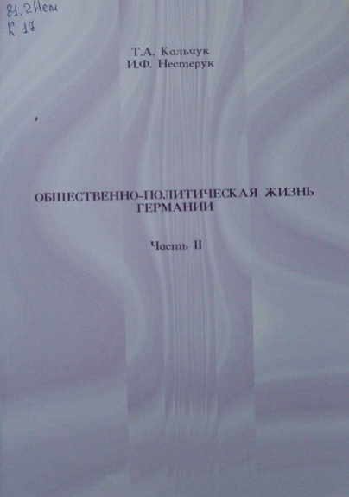 | Кальчук, Т. А. Общественно-политическая жизнь Германии = Gesellschaftlich-politisches leben Deutschlands : учебно-методический комплекс : в 3 ч. / Т. А. Кальчук. И. Ф. Нестерук ; Учреждение образования "Брестский государственный университет имени А. С. Пушкина". — Брест : БрГУ имени А. С. Пушкина, 2012. — Ч. 2 : Словарь терминов и понятий для студентов факультета иностранных языков. — 80 с. — Библиография: с. 79, 11 назв. | 81.2Нем | 1 экз.
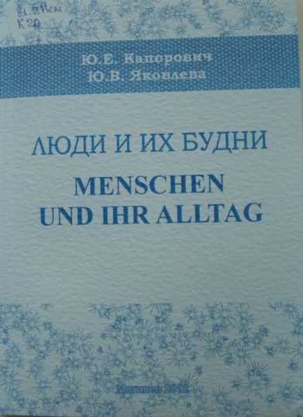 | Капорович, Ю. Е. Люди и их будни = Menschen und ihr alltag : учебно-методические материалы / Ю. Е. Капорович, Ю. В. Яковлева ; Министерство образования Республики Беларусь, Учреждение образования "Могилевский государственный университет им. А. А. Кулешова". — Могилев : МГУ им. А. А. Кулешова, 2012. — 177, [2] с. — Библиография: с. 178, 5 назв. | 81.2Нем | 1 экз.
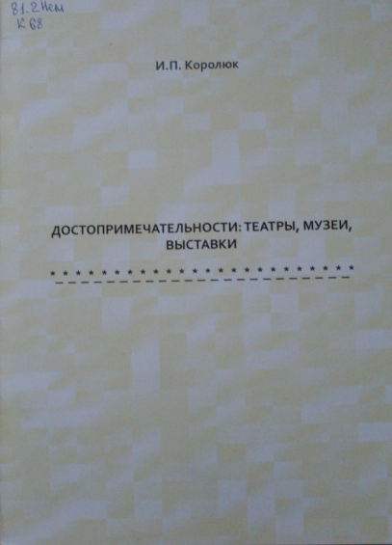 | Королюк, И. П. Достопримечательности: театры, музеи, выставки = Sehenswürdigkeiten: theater, museen, ausstellungen : практикум для студентов факультета иностранных языков / И. П. Королюк ; Учреждение образования "Брестский государственный университет имени А. С. Пушкина". — Брест : БрГУ имени А. С. Пушкина, 2011. —35 с. — Библиография: с. 34, 4 назв. | 81.2Нем | 1 экз.
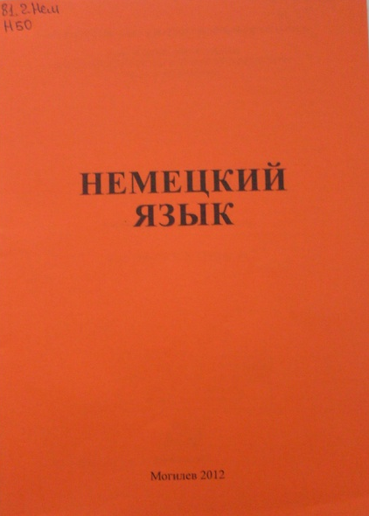 | Немецкий язык : учебно-методические материалы / Министерство образования Республики Беларусь, Учреждение образования "Могилевский государственный университет им. А. А. Кулешова" ; составитель Н. А. Протасова. — Могилев : МГУ им. А. А. Кулешова, 2012. — 31 с. — Библиография: с. 30—31, 18 назв. | 81.2Нем | 1 экз.
82 ФОЛЬКЛОР. ФОЛЬКЛОРИСТИКА
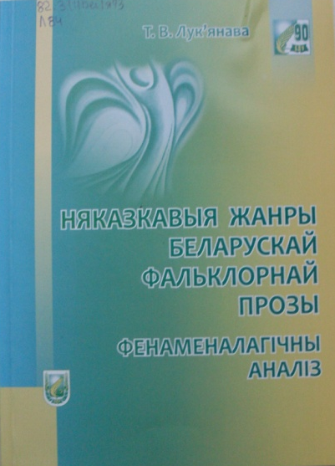 | Лук’янава, Т. В. Неказкавыя жанры беларускай фальклорнай прозы. Фенаменалагічны аналіз : дапаможнік для студэнтаў філалагічнага факультэта, якія навучаюцца па спецыяльнасцях 1-21 05 01 "Беларуская філалогія", 1-21 05 02 "Руская філалогія", 1-21 05 04 "Славянская філалогія" / Т. В. Лук’янава. — Мінск : БДУ, 2011. — 109, [2] с. — Бібліяграфія: с. 104—110, 143 назв. | 82.3(4Беі)я73 | 1 экз.
83 ЛИТЕРАТУРОВЕДЕНИЕ
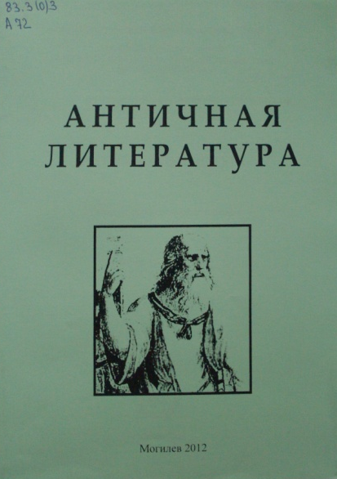 | Античная литература : учебно-методические рекомендации / Министерство образования Республики Беларусь, Учреждение образования "Могилевский государственный университет им. А. А. Кулешова" ; автор-составитель Е. А. Митюкова. — Могилев : МГУ им. А. А. Кулешова, 2012. — 51, [3] с. | 83.3(0) | 1 экз.
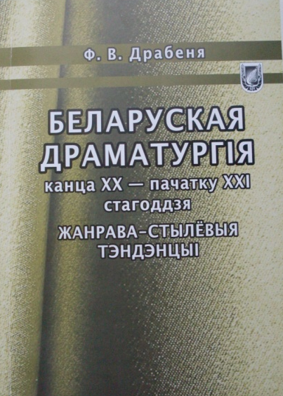 | Драбеня, Ф. В. Беларуская драматургія канца XX — пачатку XXI стагоддзя. Жанрава-стылёвыя тэндэнцыі / Ф. В. Драбеня. — Мінск : БДУ, 2012. — 117, [2] с. — Бібліяграфія: с. 109—118. | 83.3(4Беі)6 | 1 экз.
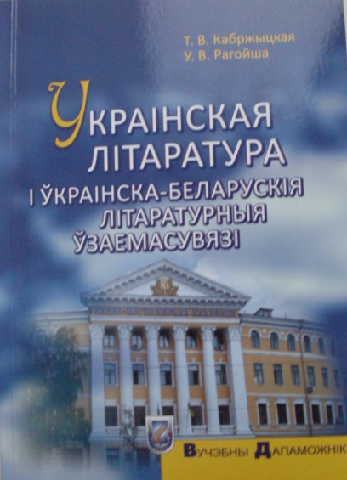 | Кабржыцкая, Т. В. Украінская літаратура і ўкраінска-беларускія літаратурныя ўзаемасувязі : у 3 ч. : вучэбны дапаможнік для студэнтаў вышэйшых навучальных устаноў па спецыяльнасцях "Славянская філалогія", "Беларуская філалогія", "Руская філалогія" / Т. В. Кабржыцкая, У. В. Рагойша. — Мінск : БДК, 2012. — Ч. 1 : Эпоха Сярэднявечча — XX ст. — 214, [1] с. — Бібліяграфія: с. 212—213, 21 назв. | 83.3(4Укр) | 1 экз.
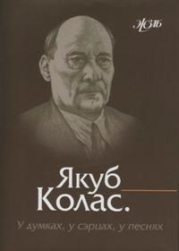 | Якуб Колас. У думках, у сэрцах, у песнях : успаміны, нарысы, эсэ, прысвячэнні / [укладанне Міхася Міцкевіча]. — Мінск : Мастацкая літаратура, 2012. — 605, [1] с. : іл. — (ЖЗЛБ : Жыццё знакамітых людзей Беларусі). | 83.3(4Беі)-8 | 1 экз.
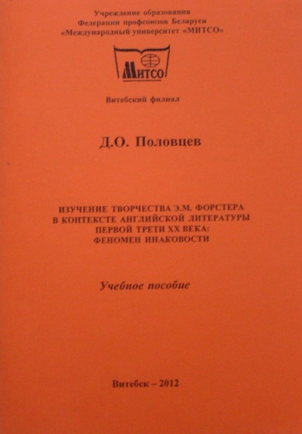 | Половцев, Д. О. Изучение творчества Э. М. Форстера в контексте английской литературы первой трети XX века: феномен инаковости : учебное пособие / Д. О. Половцев ; Учреждение образования Федерации профсоюзов Беларуси "Международный университет "МИТСО"", Витебский филиал. — Витебск, 2012. — 217 с. — Библиография: с. 142—169, 170—172. | 83.3(4Вел)6 | 1 экз.
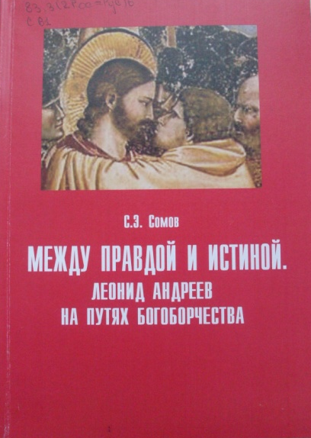 | Сомов, С. Э. Между правдой и истиной. Леонид Андреев на путях богоборчества : монография / С. Э. Сомов ; Министерство образования Республики Беларусь, Учреждение образования "Могилевский государственный университет им. А. А. Кулешова". — Могилев : МГУ им. А. А. Кулешова, 2011. — 193, [2] с. — Библиография: с. 179—194, 316 назв. | 83.3(2Рос=Рус)6-8 | 1 экз.
84 ХУДОЖЕСТВЕННАЯ ЛИТЕРАТУРА (произведения)
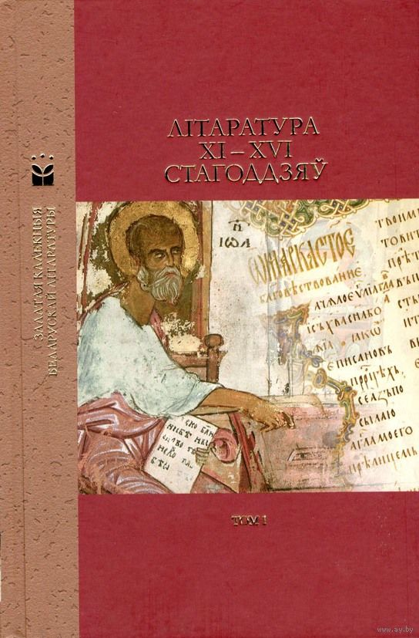 | Літаратура XI—XVI стагоддзяў / [укладанне і каментарыі А. У. Бразгунова, І. У. Будзько, Л. В. Ляўшун ; прадмова У. В. Гніламёдава]. — Мінск : Мастацкая літаратура, 2012. — 765, [1] с. — (Залатая калекцыя беларускай літаратуры. У 50 т. Т. 1 / Інстытут мовы і літаратуры імя Якуба Коласа і Янкі Купалы Нацыянальнай акадэміі навук Беларусі ; рэдкал.: У. В. Гніламёдаў, А. А. Лукашанец, Г. В. Марчук, С. Л. Гаранін, В. А. Шніп ; навуковы рэдактар В. А. Чамярыцкі). | 84(4Беі) | 1 экз.
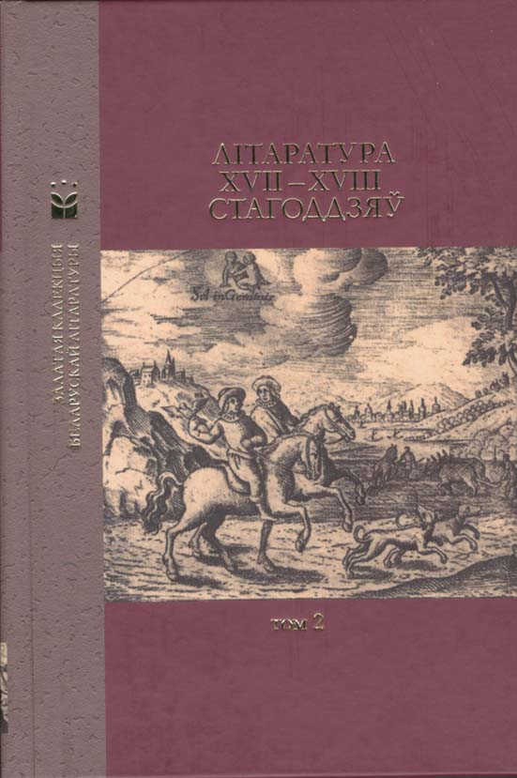 | Літаратура XVII—XVIII стагоддзяў / [укладанне А. У. Бразгунова, С. Л. Гараніна]. — Мінск : Мастацкая літаратура, 2012. — 830, [1] с. — (Залатая калекцыя беларускай літаратуры. У 50 т. Т. 2 / Інстытут мовы і літаратуры імя Якуба Коласа і Янкі Купалы Нацыянальнай акадэміі навук Беларусі ; рэдкал.: У. В. Гніламёдаў, А. А. Лукашанец, Г. В. Марчук, С. Л. Гаранін, В. А. Шніп ; навуковы рэдактар В. А. Чамярыцкі). | 84(4Беі) | 1 экз.
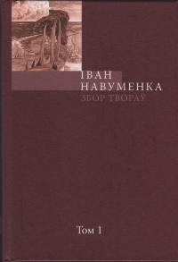 | Навуменка, І. Я. Збор твораў : у 10 т. / Іван Навуменка ; Нацыянальная акадэмія навук Беларусі, Цэнтр даследаванняў беларускай культуры, мовы і літаратуры ; рэдкал.: С. С. Лаўшук, А. А. Лукашанец, В. П. Жураўлёў, П. І. Навуменка, І. М. Шаладонаў, Т. І. Шамякіна, В. А. Шніп. — Мінск : Мастацкая літаратура, 2012— . — Т. 1 : Апавяданні, 1954—1972 ; Нарысы, 1946—1955 / рэдактар тома С. Л. Гаранін ; [падрыхтоўка тэкстаў, каментарыі, пасляслоўе Ігара Шаладонава ; прадмова Паўла Навуменкі ; пасляслоўе Сцяпана Лаўшука]. — 2012. — 765, [1] с. : іл. | 84(4Беі)6-44 | 1 экз.
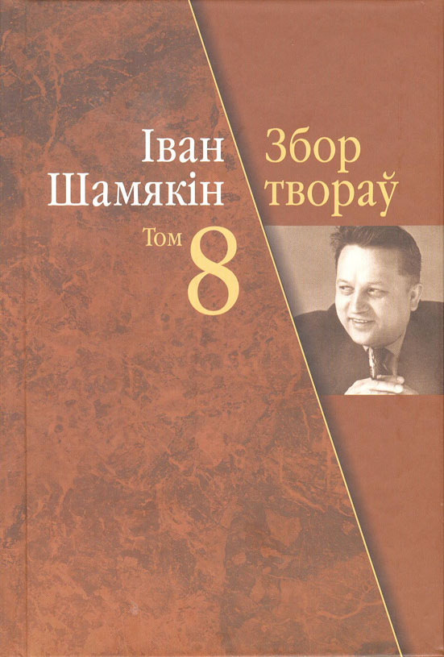 | Шамякін, І. П. Збор твораў : у 23 т. / Іван Шамякін ; Нацыянальная акадэмія навук Беларусі, Інстытут мовы і літаратуры імя Якуба Коласа і Янкі Купалы ; рэдкалегія: У. В. Гніламёдаў, М. І. Мушынскі, А. І. Бельскі, А. М. Макарэвіч, Т. С. Голуб, Т. І. Шамякіна, А. І. Шамякіна, В. А. Шніп. — Мінск : Мастацкая літаратура, 2010— . — Т. 8 : Аповесці, 1999—2000 ; П'есы / рэдактары тома: Т. С. Голуб, А. М. Макарэвіч ; [падрыхтоўка тэкстаў і каментарыі Вольгі Карачун ; пасляслоўе Вячаслава Караткевіча]. — 2012. — 655 с., [4] с. іл. | 84(4Беі)6-44 | 3 экз.
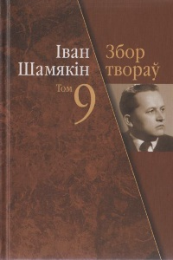 | Шамякін, І. П. Збор твораў : у 23 т. / Іван Шамякін ; Нацыянальная акадэмія навук Беларусі, Інстытут мовы і літаратуры імя Якуба Коласа і Янкі Купалы ; рэдкалегія: У. В. Гніламёдаў, М. І. Мушынскі, А. І. Бельскі, А. М. Макарэвіч, Т. С. Голуб, Т. І. Шамякіна, А. І. Шамякіна, В. А. Шніп. — Мінск : Мастацкая літаратура, 2010— . — Т. 9 : Глыбокая плынь : раман / рэдактары тома: Т. С. Голуб, Я. І. Клімуць ; [падрыхтоўка тэкстаў і каментарыі Наталлі Дзенісюк ; пасляслоўе Яраслава Клімуця]. — 2012. — 412, [3] с., [4] с. іл. | 84(4Беі)6-44 | 3 экз.
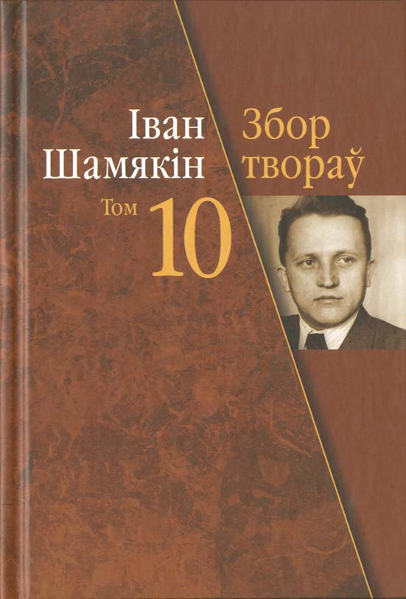 | Шамякін, І. П. Збор твораў : у 23 т. / Іван Шамякін ; Нацыянальная акадэмія навук Беларусі, Інстытут мовы і літаратуры імя Якуба Коласа і Янкі Купалы ; рэдкалегія: У. В. Гніламёдаў, М. І. Мушынскі, А. І. Бельскі, А. М. Макарэвіч, Т. С. Голуб, Т. І. Шамякіна, А. І. Шамякіна, В. А. Шніп. — Мінск : Мастацкая літаратура, 2010— . — Т. 10 : У добры час : раман / рэдактары тома: Т. С. Голуб, Т. І. Шамякіна ; [падрыхтоўка тэкстаў і каментарыі Валерыя Назарава ; пасляслоўе Таццяны Бельскай]. — 2012. — 476, [2] с., [4] с. іл. | 84(4Беі)6-44 | 3 экз.
85 ИСКУССТВО. ИСКУССТВОЗНАНИЕ
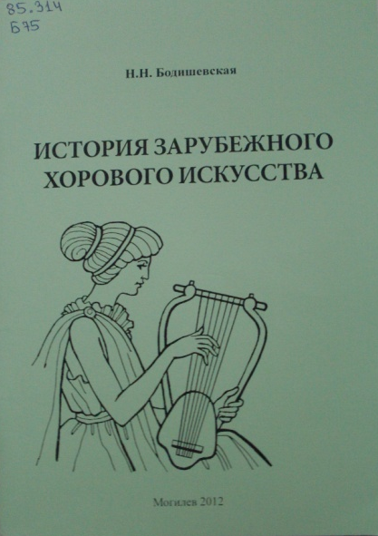 | Бодишевская, Н. Н. История зарубежного хорового искусства : учебно-методические материалы / Н. Н. Бодишевская ; Министерство образования Республики Беларусь, Учреждение образования "Могилевский государственный университет им. А. А. Кулешова". — Могилев : МГУ им. А. А. Кулешова, 2012. — 102, [2] с. — Библиография: с. 64—65, 30 назв. ; с. 96, 15 назв. | 85.314 | 1 экз.
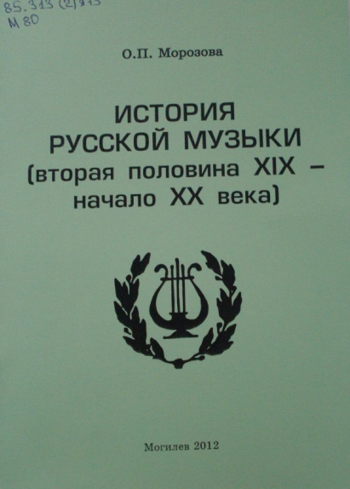 | Морозова, О. П. История русской музыки : (вторая половина XIX — начало XX века) : краткий курс лекций / О. П. Морозова ; Министерство образования Республики Беларусь, Учреждение образования "Могилевский государственный университет им. А. А. Кулешова". — Могилев : МГУ им. А. А. Кулешова, 2012. — 64, [2] с. | 85.313(2Рос) | 1 экз.
86 РЕЛИГИЯ. МИСТИКА. СВОБОДОМЫСЛИЕ
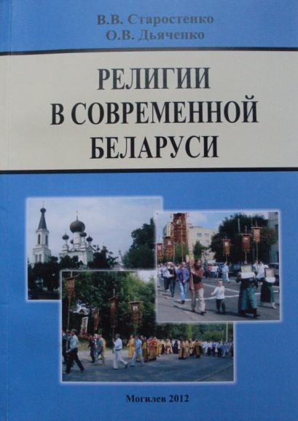 | Старостенко, В. В. Религии в современной Беларуси : пособие для студентов высших учебных заведений, обучающихся по специальностям: 1-02 01 02 История. Дополнительная специальность (1-02 01 02-05 История. Религиоведение; 1-02 01 02-06 История. Социально-политические дисциплины) / В. В. Старостенко, О. В. Дьяченко ; Министерство образования Республики Беларусь, Учреждение образования "Могилевский государственный университет им. А. А. Кулешова". — Могилев : МГУ им. А. А. Кулешова, 2012. — 190, [1] с. — Библиография: с. 174—189, 253 назв. | 86.3(4Беи) | 1 экз.
87 ФИЛОСОФИЯ
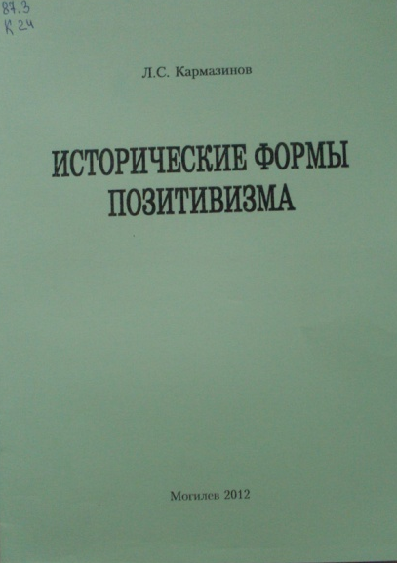 | Кармазинов, Л. С. Исторические формы позитивизма : учебно-методические материалы / Л. С. Кармазинов ; Министерство образования Республики Беларусь, Учреждение образования "Могилевский государственный университет им. А. А. Кулешова". — Могилев : МГУ им. А. А. Кулешова, 2012. — 39 с. | 87.3 | 1 экз.
88 ПСИХОЛОГИЯ
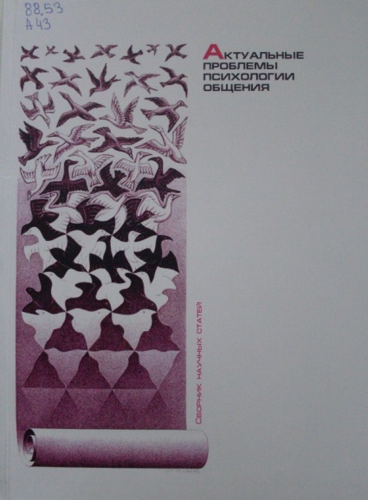 | Актуальные проблемы психологии общения : сборник научных статей / Учреждение образования "Гродненский государственный университет имени Янки Купалы". — Гродно : ГрГУ им. Я. Купалы, 2011. — 158 с. | 88.53 | 1 экз.
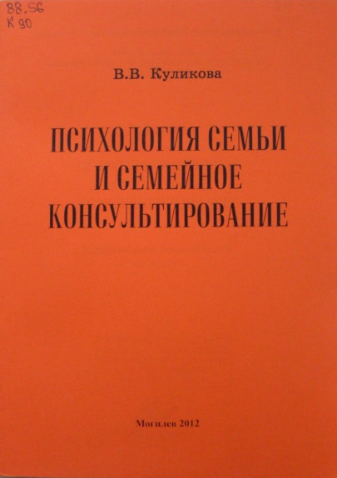 | Куликова, В. В. Психология семьи и семейное консультирование : методические рекомендации по курсу / В. В. Куликова ; Министерство образования Республики Беларусь, Учреждение образования "Могилевский государственный университет им. А. А. Кулешова". — Могилев : МГУ им. А. А. Кулешова, 2012. — 50, [2] с. | 88.56 | 1 экз.
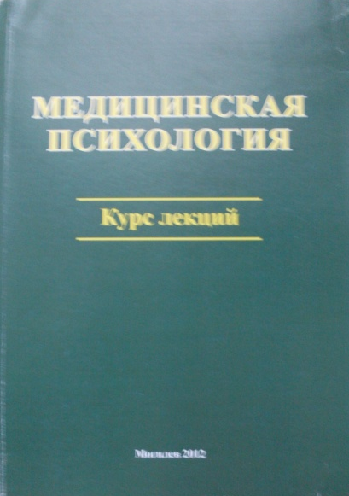 | Медицинская психология : курс лекций / Министерство образования Республики Беларусь, Учреждение образования "Могилевский государственный университет им. А. А. Кулешова" ; составитель В. И. Петров. — Могилев : МГУ им. А. А. Кулешова, 2012. — 366, [1] с. — Библиография: с. 302—304, 69 назв. | 88.4я73 | 1 экз.
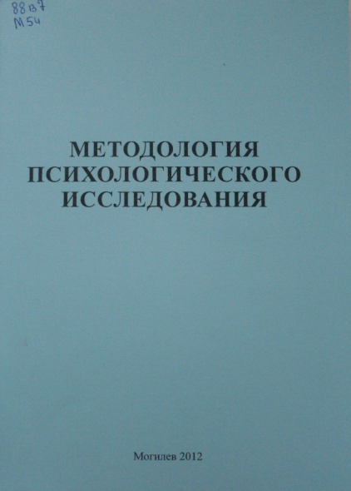 | Методология психологического исследования : учебно-методический комплекс / Министерство образования Республики Беларусь, Учреждение образования "Могилевский государственный университет им. А. А. Кулешова" ; автор-составитель И. В. Черепанова. — Могилев : МГУ им. А. А. Кулешова, 2012. — 102, [7] с. — Библиография: с. 105—106, 19 назв. | 88в7 | 1 экз.

